***Kế hoạch bài dạy lớp 1 môn Toántiết 1 - tuần 24***

**CÁC SỐ ĐẾN 100**

**CÁC SỐ ĐẾN 40 ( Tiết 2 ) (sách học sinh, trang 105-106)**

**I. MỤC TIÊU:** Sau bài học, học sinh:

Nắm được kiến thức về các số đến 40.

Đếm, lập số, đọc, viết số, phân tích, tổng hợp số theo cấu tạo thập phân của số trong phạm vi 40.Vận dụng thứ tự các số trong phạm vi 40, dự đoán quy luật, hoàn thành dãy số.Mở rộng tính nhẩm dạng 10 + 4, 14 - 10 trong phạm vi 40.

Năng lực chú trọng: Tư duy và lập luận toán học.Phẩm chất: Chăm chỉ, trung thực, trách nhiệm,nhân ái.

Tích hợp: Toán học và cuộc sống, Mĩ thuật.

**II. NỘI DUNG :**

1. **Luyện tập :**

*\*Mục tiêu:*Giúp học sinh làm đúng các bài tập trong sách học sinh.

*\* Cách tiến hành:*

**Bài 1. Làm theo mẫu:**

***Học sinh nhận biết thứ tự các việc cần làm:***

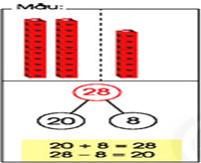

+ Đếm (từng khối lập phương ) - viết số : **28** - đọc số: **hai mươi tám**

+ Học sinh nói: **hai mươi tám gồm hai chục và tám đơn vị.**

+ Học sinh nhìn vào sơ đồ và nói ta có 2 phép tính :**20 + 8 = 28 và 28 – 8 = 20**

**a.**

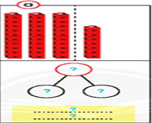

+ Đếm (từng khối lập phương ) - viết số : **37** - đọc số: **ba mươi bảy**

+ Học sinh nói: **ba mươi bảy gồm ba chục và bảy đơn vị**

+ Học sinh nhìn vào sơ đồ và nói ta có 2 phép tính : **30 + 7 = 37 và 37 – 7 = 30**

**b.**

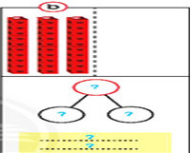

+ Đếm (từng khối lập phương ) - viết số : **30** - đọc số: **ba mươi**

+ Học sinh nói: **ba mươi gồm ba chục và không đơn vị**

+ Học sinh nhìn vào sơ đồ và nói ta có 2 phép tính : **30 + 0 = 30 và 30 – 0 = 30**

### Bài 2. Số?

***Học sinh nhận biết thứ tự các việc cần làm:***

### 

Học sinh tiến hành tìm hiểu về dãy nước ngọt đầu tiên chúng ta có các số 27 , 28 , 31 , 33 và nói : **các số tiếp theo sẽ điền là 29 , 30 giữa 31 và 33 sẽ là số 32 . Quy luật của dãy số này là các số đếm thêm 1 đơn vị .**

Học sinh tiến hành tìm hiểu về dãy bành hình chữ nhật chúng ta có các số 9 , 10 , 13 , 15 và nói : **các số tiếp theo sẻ điền là 11 , 12 giữa các số 13 và số 15 chúng ta điền số 14 . Quy luật của dãy số này là các số đếm thêm 1 đơn vị .**

Học sinh tiến hành tìm hiểu về dãy các miếng dưa hấu chúng ta có các số 40 , 60 , 70 , 100 và nói : **chúng ta sẽ điền thêm 50 , 80 , 90 . Quy luật của dãy số này là các số tròn chục từ bé đến lớn .**

Học sinh tiến hành tìm hiểu về dãy các miếng dưa hấu chúng ta có các số 40 , 60 , 70 , 100 và nói : **chúng ta sẽ điền thêm 50 , 80 , 90 . Quy luật của dãy số này là các số tròn chục từ bé đến lớn .**

Học sinh tiến hành tìm hiểu về dãy các miếng cam chúng ta có các số 40 , 39 , 38 35 và nói : **chúng ta sẽ điền thêm 37 , 36 , 34 . Quy luật của dãy số này là đếm bớt 1 đơn vị .**

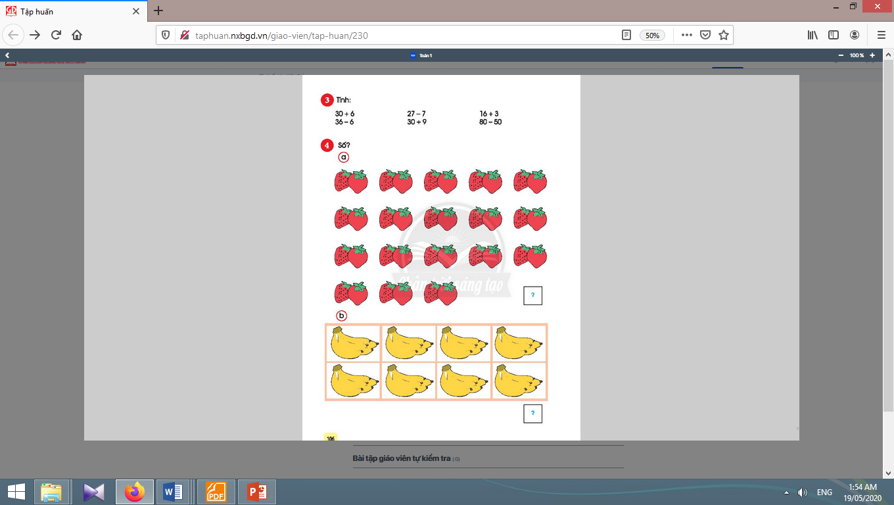 **Bài 3. Tính:**

***Kế hoạch bài dạy lớp 1 môn Toántiết 1 - tuần 24***

- Học sinh quan sát cách làm và phân tích : **16 + 3 : đếm hoặc tính . Đếm thêm 16 , 17 , 18 , 19 . Tính 6 + 3 = 9 ; 10 + 9 = 19 ; vậy 16 + 3 = 19 .**

- Học sinh quan sát cách làm và phân tích : **80 – 50 : đếm hoặc tính . Đếm bớt chục : 80 , 60 , 50 , 40 , 30 . Đếm thêm từ số trừ : 50 , 60 , 70 , 80 . Vậy 80 – 50 = 30 .**

**30 + 6 = 36 27 – 7 = 20 16 + 3 = 19**

**36 – 6 = 30 30 + 9 = 39 80 – 50 = 30**

**Bài 4. Số?**

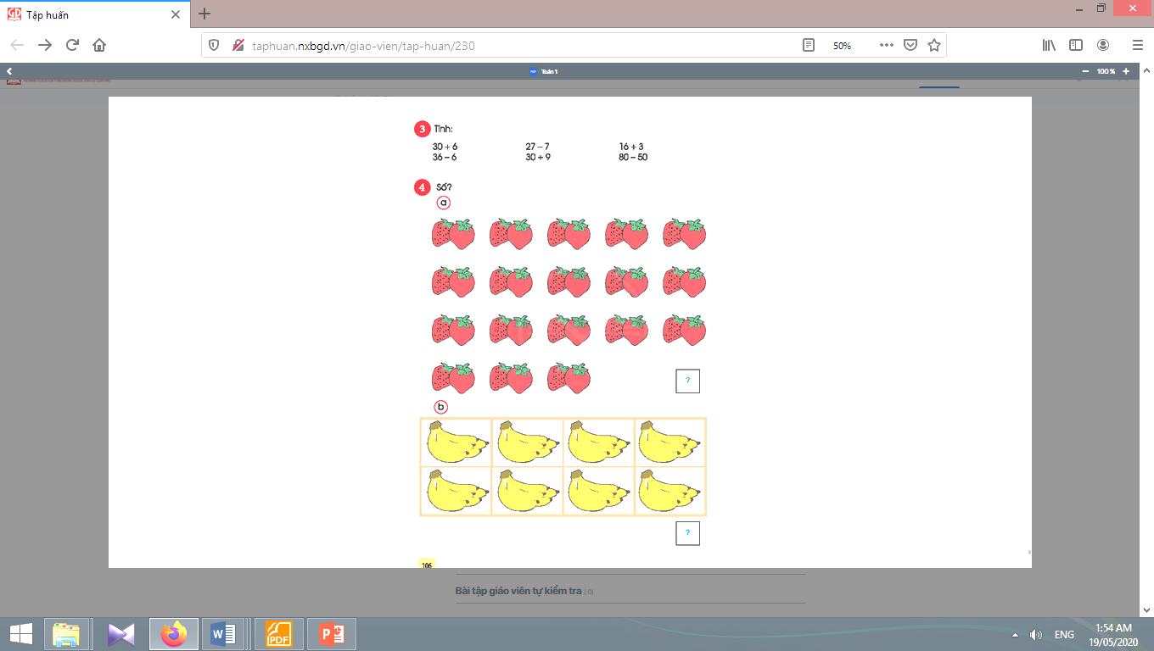

**a.**

- Học sinh suy nghĩ để tìm cách đếm cho nhanh . Có mấy cách đếm ?

**Có 2 cách đếm :**

**Đếm theo nhóm 2 , 4 , 6 ,8 , 10 …thực hiện cho tới hết .**

**Đếm theo hàng ngang đầu tiên có 1 chục , 2 chục , 3 chục và tiếp là 6 quả dâu .**

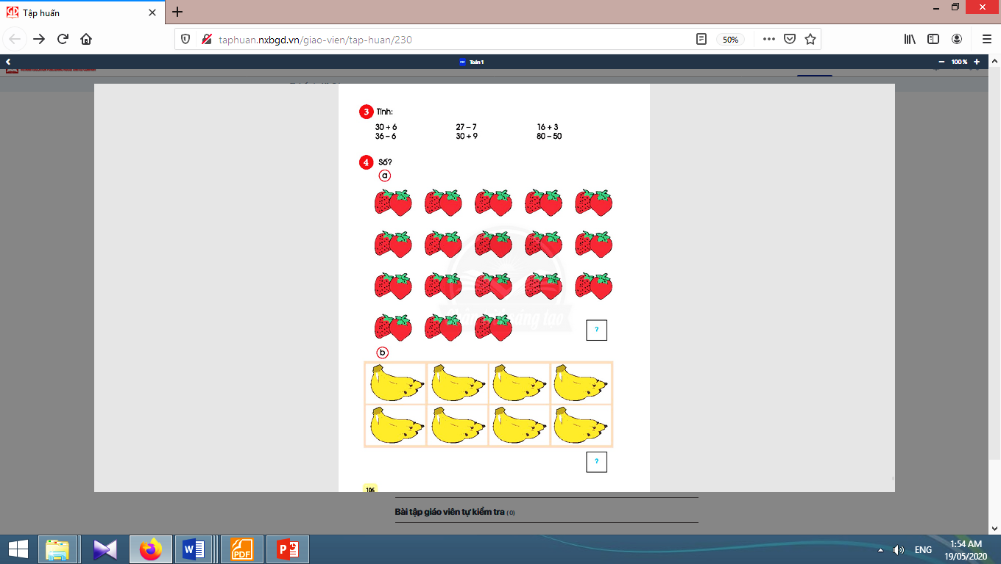**Đáp án câu a là 36 quả dâu .**

**b.**

- Học sinh suy nghĩ để tìm cách đếm cho nhanh . Có mấy cách đếm ?

**Có 2 cách đếm :**

**Đếm theo nhóm 5 , 10 , 15 , 20 , 25 , 30 , 35 , 40 quả chuối**

**Đếm theo cột mỗi cột có 10 quả chuối : 10 , 20 , 30 , 40 quả chuối .**

|  |
| --- |
| **2. Hoạt động ở nhà :** |
| *\* Mục tiêu:* Tạo điều kiện để phụ huynh kết nối việc học tập của học sinh ở trường và ở nhà, giúp cha mẹ hiểu thêm về con em.  *\* Cách tiến hành:* |
| - Học sinh về nhà đọc các số từ 1 đến 40 cho người thân trong gia đình cùng nghe.  - Học sinh làm vở trắng: **Bài 1 (sách giáo khoa trang 106 )** |